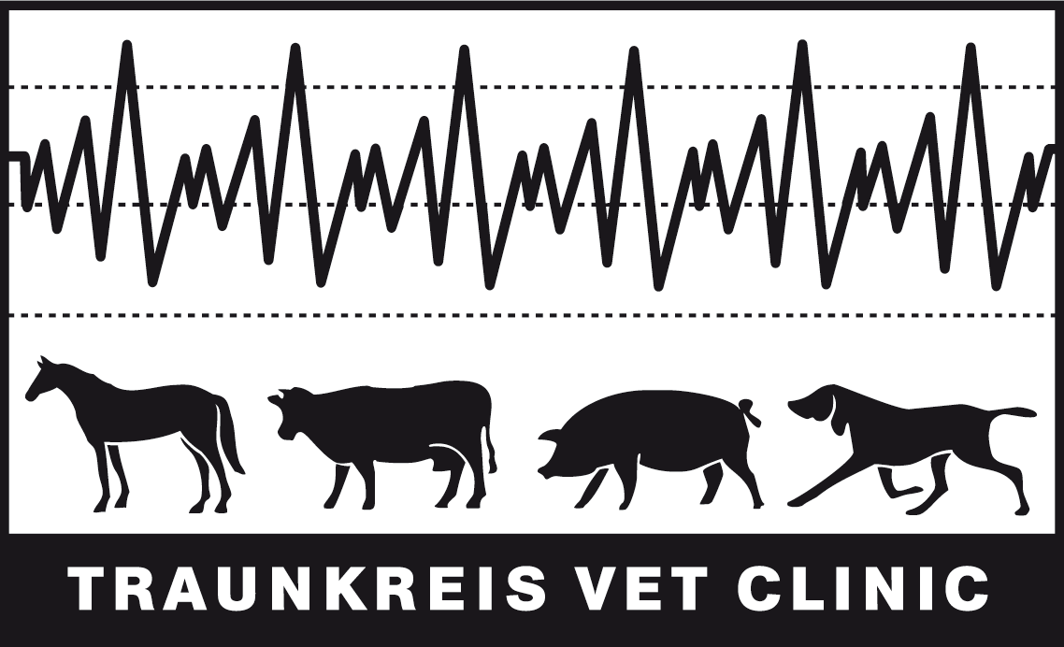

BESAMUNGSPROTOKOLL

GRUPPE |  | ANZAHL BELEGUNGEN |  |  |  |  |  |  |  |  | ANZAHL TRÄCHTIGE SAUEN |  |  |  |  |  |  |  |  |  |  | % | ANZAHL ABFERKELUNGEN |  |  |  |  | %
Nr. | Sau | Absetz- datum |  | Sergon | Carofertin | Brunstkontrolle(Wochentag/Datum) |  |  |  |  |  |  |  |  |  |  |  |  |  | EBER |  | U-Scan | Abferkelung - Ferkel
 |  |  |  |  |  | Sa |  | So |  | Mo |  | Di |  | Mi |  | Do |  | Fr
 |  |  |  |  |  |  |  |  |  |  |  |  |  |  |  |  |  |  |  |  |  |  | Datum | gesamt | lebend | tot | Mumien | abgesetzt
 |  | VO | NA |  |  | VO | NA | VO | NA | VO | NA | VO | NA | VO | NA | VO | NA | VO | NA
1 |  |  |  |  |  |  |  |  |  |  |  |  |  |  |  |  |  |  |  | KB1
 |  |  |  |  |  |  |  |  |  |  |  |  |  |  |  |  |  |  |  | KB2
2 |  |  |  |  |  |  |  |  |  |  |  |  |  |  |  |  |  |  |  | KB1
 |  |  |  |  |  |  |  |  |  |  |  |  |  |  |  |  |  |  |  | KB2
3 |  |  |  |  |  |  |  |  |  |  |  |  |  |  |  |  |  |  |  | KB1
 |  |  |  |  |  |  |  |  |  |  |  |  |  |  |  |  |  |  |  | KB2
4 |  |  |  |  |  |  |  |  |  |  |  |  |  |  |  |  |  |  |  | KB1
 |  |  |  |  |  |  |  |  |  |  |  |  |  |  |  |  |  |  |  | KB2
5 |  |  |  |  |  |  |  |  |  |  |  |  |  |  |  |  |  |  |  | KB1
 |  |  |  |  |  |  |  |  |  |  |  |  |  |  |  |  |  |  |  | KB2
6 |  |  |  |  |  |  |  |  |  |  |  |  |  |  |  |  |  |  |  | KB1
 |  |  |  |  |  |  |  |  |  |  |  |  |  |  |  |  |  |  |  | KB2
7 |  |  |  |  |  |  |  |  |  |  |  |  |  |  |  |  |  |  |  | KB1
 |  |  |  |  |  |  |  |  |  |  |  |  |  |  |  |  |  |  |  | KB2
8 |  |  |  |  |  |  |  |  |  |  |  |  |  |  |  |  |  |  |  | KB1
 |  |  |  |  |  |  |  |  |  |  |  |  |  |  |  |  |  |  |  | KB2
9 |  |  |  |  |  |  |  |  |  |  |  |  |  |  |  |  |  |  |  | KB1
 |  |  |  |  |  |  |  |  |  |  |  |  |  |  |  |  |  |  |  | KB2
10 |  |  |  |  |  |  |  |  |  |  |  |  |  |  |  |  |  |  |  | KB1
 |  |  |  |  |  |  |  |  |  |  |  |  |  |  |  |  |  |  |  | KB2
11 |  |  |  |  |  |  |  |  |  |  |  |  |  |  |  |  |  |  |  | KB1
 |  |  |  |  |  |  |  |  |  |  |  |  |  |  |  |  |  |  |  | KB2
12 |  |  |  |  |  |  |  |  |  |  |  |  |  |  |  |  |  |  |  | KB1
 |  |  |  |  |  |  |  |  |  |  |  |  |  |  |  |  |  |  |  | KB2
13 |  |  |  |  |  |  |  |  |  |  |  |  |  |  |  |  |  |  |  | KB1
 |  |  |  |  |  |  |  |  |  |  |  |  |  |  |  |  |  |  |  | KB2
14 |  |  |  |  |  |  |  |  |  |  |  |  |  |  |  |  |  |  |  | KB1
 |  |  |  |  |  |  |  |  |  |  |  |  |  |  |  |  |  |  |  | KB2
15 |  |  |  |  |  |  |  |  |  |  |  |  |  |  |  |  |  |  |  | KB1
 |  |  |  |  |  |  |  |  |  |  |  |  |  |  |  |  |  |  |  | KB2

Traunkreis Vet Clinic x ..... keine Duldung O ..... Duldung ~ ..... schlechte Rausche/Duldung ● ..... Duldung und Besamung
Traunkreis Vet Clinic Dr. Thomas Voglmayr

